Bài thực hành bấm cáp RJ45

Bấm cáp mạng UTP (FTP, STP) với đầu nối RJ45 (CAT 5, 6)

- Mục tiêu:
Sau khi thực hành xong sinh viên:
- Bấm được các đầu nối RJ45 với cáp xoắn đôi đúng chuẩn.
- Bấm được hai loại cáp chéo và cáp thẳng.
- Yêu cầu:
  - Thực hiện bấm một đoạn cáp thẳng (Straight-through) theo chuẩn T568A, tốc độ 1000 Mbps với đầu nối RJ45.
  - Thực hiện bấm một đoạn cáp chéo (Cross-over) tốc độ 1000 Mbps với đầu nối RJ45.
  - Thực hiện bấm một hạt RJ45 (âm tường) chuẩn T568A hoặc T568B
- Dụng cụ, vật tư thực hành
  - Mỗi sinh viên có 1 đoạn cáp UTP, 2 đầu RJ45 và 1 hạt RJ45
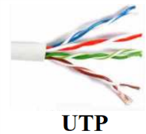
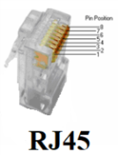
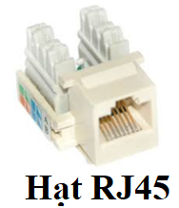

  - Mỗi tổ (khoảng 15 SV) có một kiềm bấm cấp RJ45, một máy kiểm tra dây mạng và một
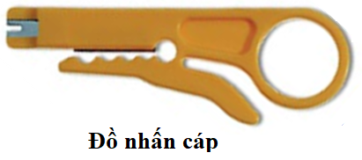
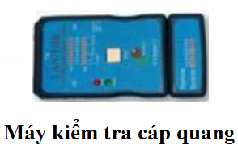
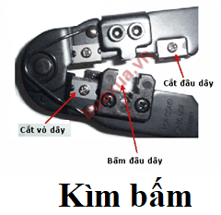

- Hướng dẫn:

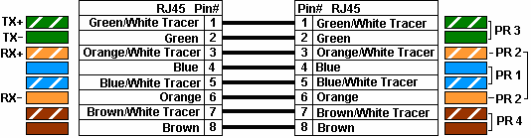
Hình 1 - Sơ đồ bấm cáp thẳng, chuẩn T568A

      - Dùng kiềm dao cắt vỏ dây cắt khoảng 2cm → Sắp xếp các sợi theo đúng màu trong hình trên → Dùng dao cắt đầu dây cắt bằng các sợi (còn lại khoảng 1,5cm) → Đưa các sợ dây vào đầu RJ45 theo đúng thứ tự pin (nhấn các sợi dây thật mạnh để chắc chắn rằng tất cả các sợi đều vào tận cùng) → Đưa đầu vào kiềm bấm sao cho đúng vị trí → Dùng hai tay bấm hết sức → Tương tự bấm đầu bên kia ta có đoạn cáp thẳng.
      - Đưa hai đầu dây vào thiết bị kiểm tra (Tester) → Bật nút kiểm tra → Theo dõi các đèn chạy liên tục từ 1 đến 8 là đúng.

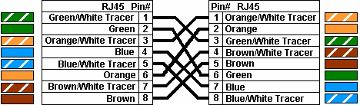
Hình 2 - Sơ đồ bấm cáp chéo
      - Tương tự bấm cho cáp chéo theo màu hình trên, một đầu chuẩn T568A, một
đầu T568B.
      - Khi kiểm tra đèn chính chạy từ 1 đến 8, đèn phụ chạy như sau: 3, 6, 1, 7, 8, 2, 4, 5.
      - Cách dùng cáp, thiết bị mạng được chia làm 2 nhóm, cùng nhóm cáp chéo, khác nhóm cáp thẳng. Riêng nhóm thứ 3 thẳng chéo đều được.
  - Nhóm 1: máy tính và router.
  - Nhóm 2: hub và switch.
  - Nhóm 3: modem ADSL.

      - Thực hiện ấn cấp vào hạt tùy theo chuẩn T568A hoặc T568B tốc độ 1000 Mbps

